浙里淘书（zook）系统原型设计文档
网页端原型优化版｜含真实系统截图

好书淘不尽，这里 top three
本文档按实际网页端系统业务逻辑重新整理，并使用 Chrome Headless 从 http://localhost:5173 截取真实页面。截图顺序覆盖登录、首页、课表绑定、桃酥 AI、购书、详情、清单、消息、订单、评价、发布、社区、个人中心和后台管理。
项目 | 说明
中文名 | 浙里淘书
英文名 | zook
Slogan | 好书淘不尽，这里 top three
虚拟 IP | 桃酥 TAOSU，AI 知识小助手
UI 风格 | Google 极简：白底、轻边框、低饱和阴影、清晰图标、Material 风格圆角
截图来源 | 本地网页端系统真实截图，分辨率 1440 x 1200
文档版本 | 优化版含截图，2026-04-27

1. 品牌与原型优化重点
本次优化围绕“浙里淘书 zook”品牌升级展开。中文名“浙里淘书”同时指向浙江大学校园语境与“这里可以淘书”的口语表达；英文名 zook 便于与 Logo 字标结合；Slogan “好书淘不尽，这里 top three”化用了浙大 top3 的校园梗，也表达平台希望在书源质量、推荐质量和服务体验上做到高水平。
“淘书 / top three / 桃酥”形成连续谐音记忆点：用户在平台淘教材、淘笔记、淘经验；top three 暗示高质量；桃酥则作为 AI 知识小助手，把推荐能力人格化，降低用户理解 AI 功能的成本。
Logo 中蓝色书页和放大镜代表找书与精准搜索，黄绿书页代表教材与知识流转，红色循环箭头代表二手循环、交易闭环和资源复用。整体 UI 保持 Google 极简风格，降低装饰强度，突出信息、路径和状态。

2. 系统业务闭环
闭环 | 页面路径 | 逻辑说明
账号入口 | 登录注册页 → 首页 | 建立校园用户身份，后续支撑交易、收藏、评价和个人中心。
课表推荐 | 课表绑定 → 桃酥 AI → 购书广场 | 先绑定课程，再按课程 ID 匹配教材和 AI 必要性评分。
买书交易 | 购书广场 → 详情页 → 清单 → 消息 → 订单 → 评价 | 完成从发现教材到线下履约和评价反馈的交易闭环。
卖书交易 | 发布书籍 → 消息咨询 → 订单履约 | 通过截图识别或手动录入降低上架成本。
知识流转 | 知识社区 → 桃酥推荐 → 教材详情 | 把笔记、真题、复习资料与教材和课程关联起来。
平台治理 | 管理员工作台 | 审核书籍、处理举报，保证校园交易安全。

3. 页面截图与原型说明

3.1 登录注册页
建立校园账号入口，支撑后续交易、收藏、订单和个人中心。
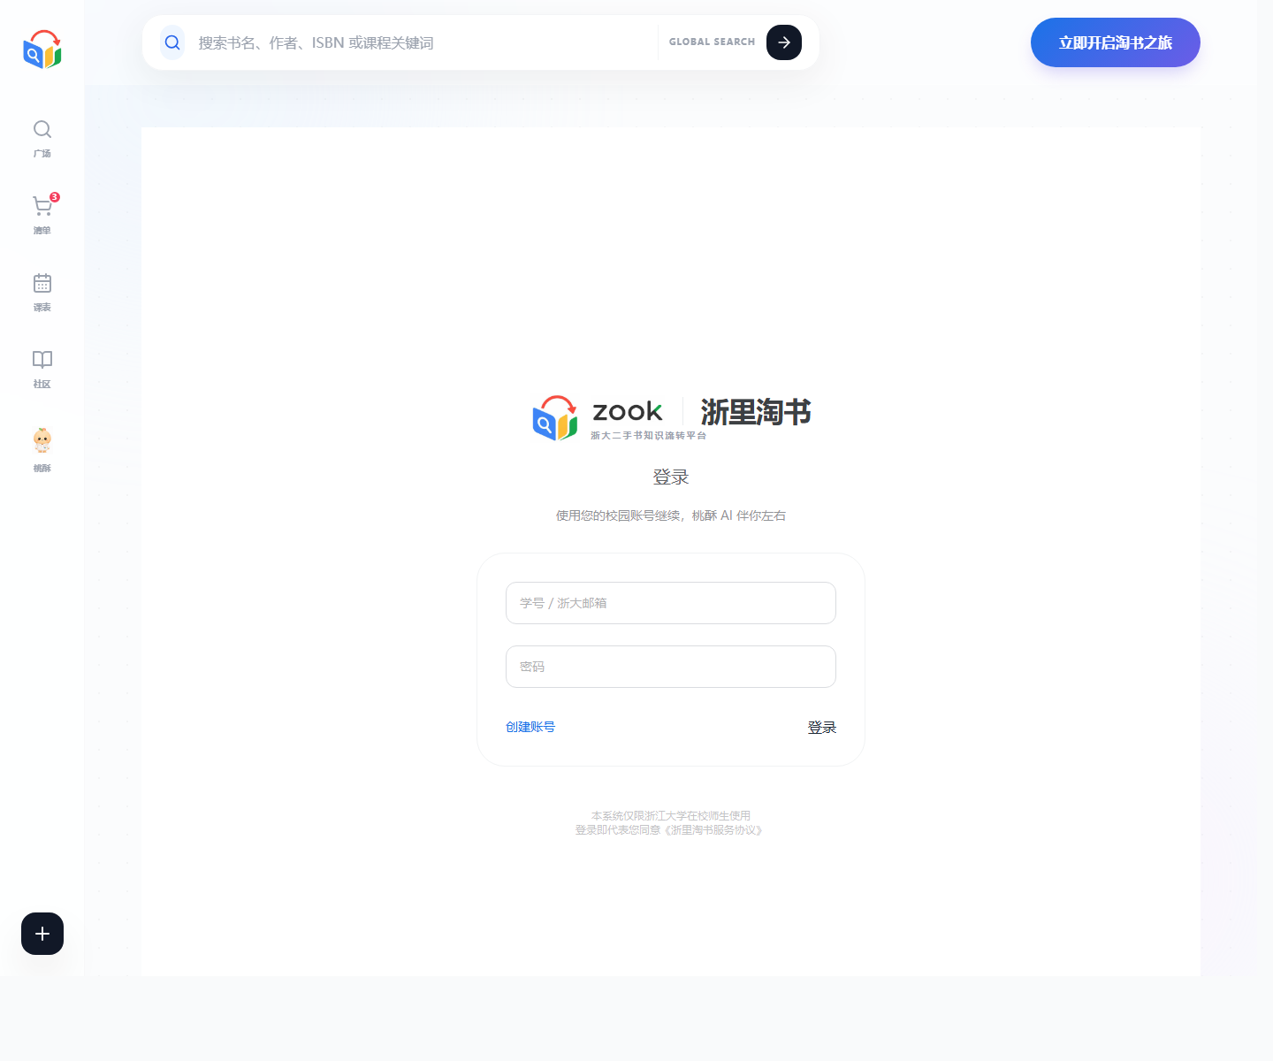
图 1：登录注册页（网页端真实截图）

3.2 首页与左侧全局导航
展示品牌口号、桃酥入口、购书/卖书主路径，并能看到新增的“课表”侧栏入口。
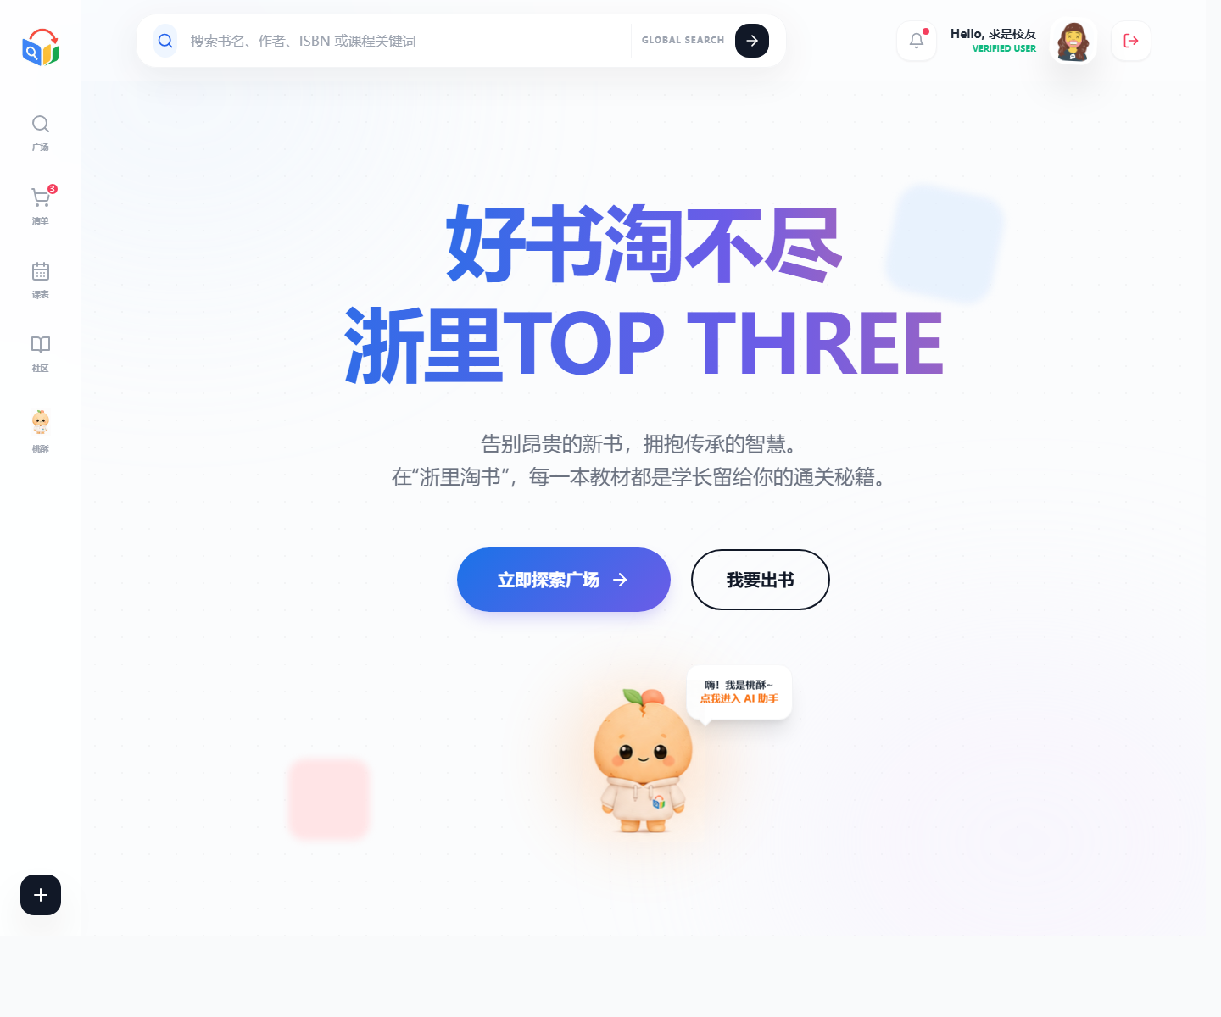
图 2：首页与左侧全局导航（网页端真实截图）

3.3 课表绑定未绑定状态
明确告诉用户尚未绑定课表，提供教务网同步、截图识别和手动补充入口。
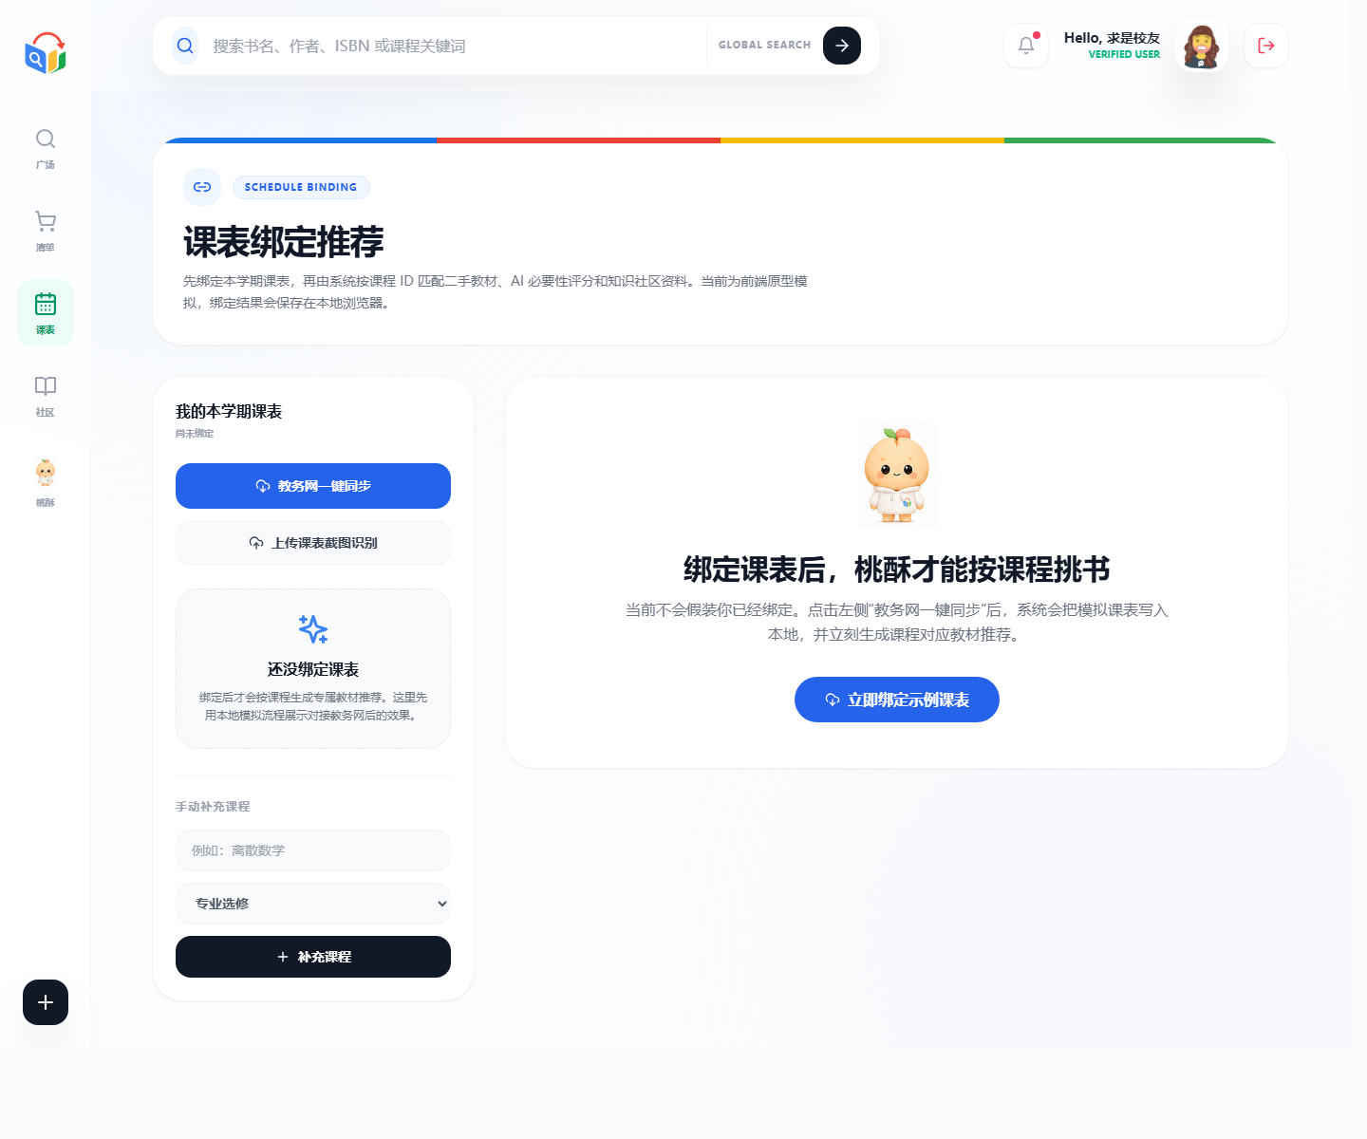
图 3：课表绑定未绑定状态（网页端真实截图）

3.4 课表绑定已绑定状态
展示绑定来源、课程列表、推荐教材、预计省钱和一键加入推荐清单。
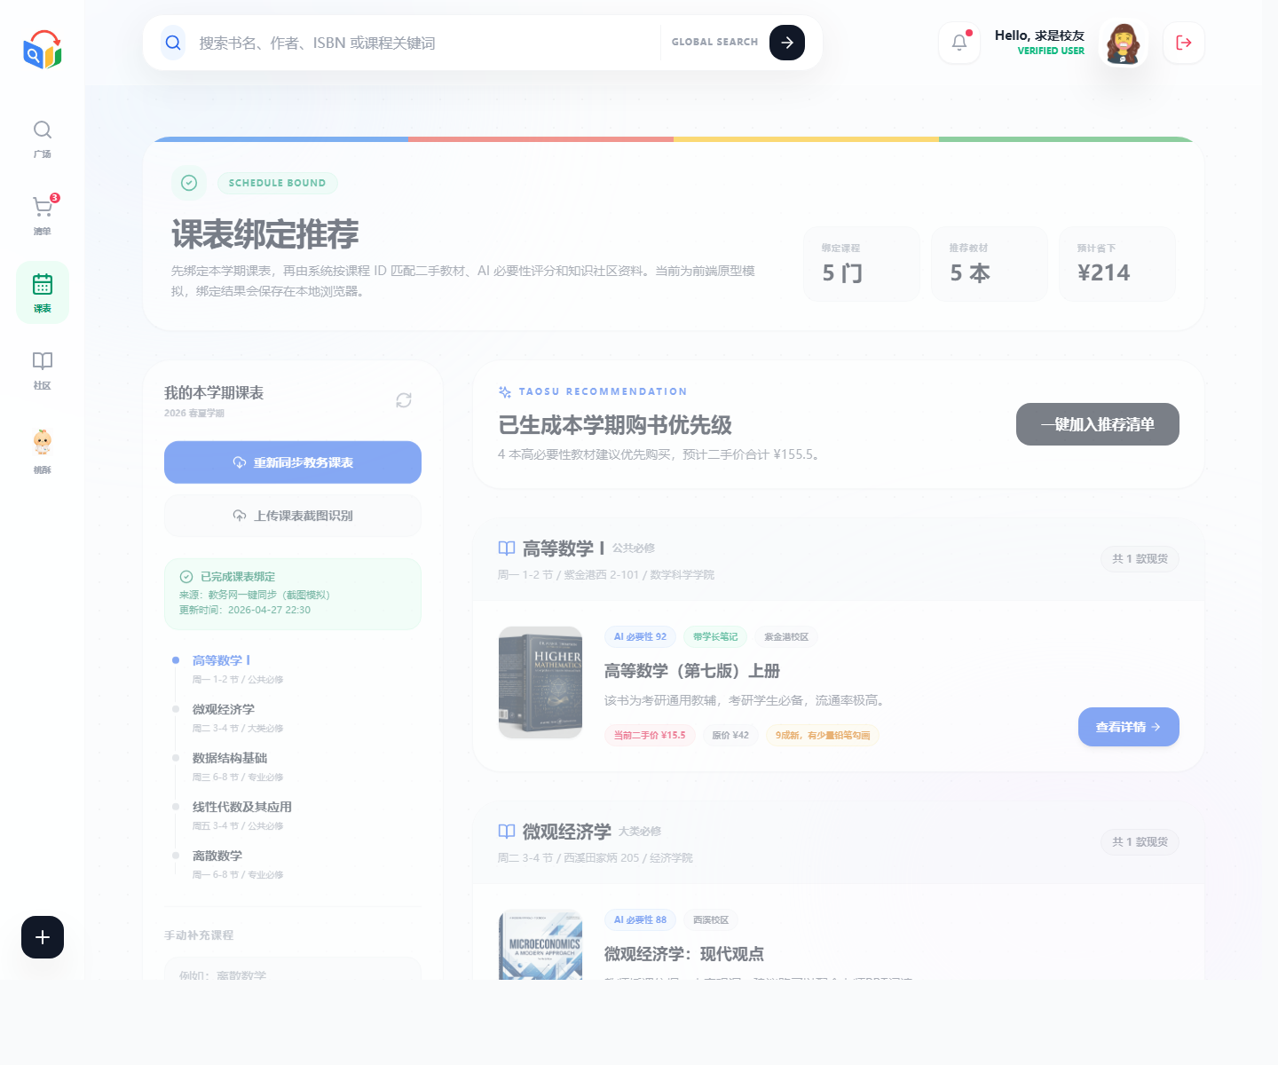
图 4：课表绑定已绑定状态（网页端真实截图）

3.5 桃酥 AI 助手
读取已绑定课表，支持按课表、预算和复习目标进行购书建议。
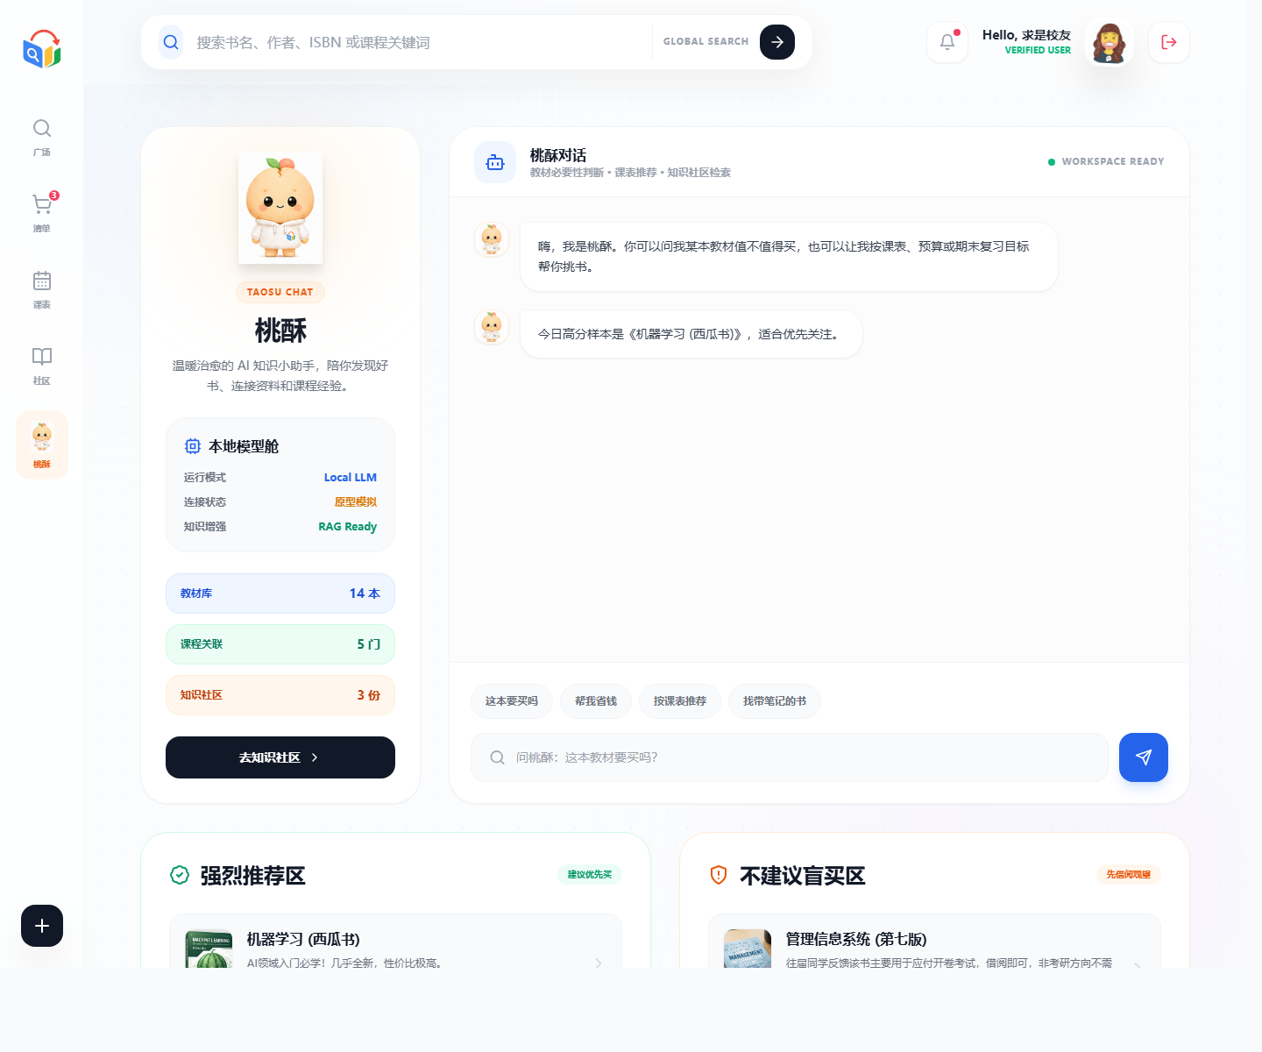
图 5：桃酥 AI 助手（网页端真实截图）

3.6 购书广场
用筛选、排序和书籍卡片承接搜索与发现流程。
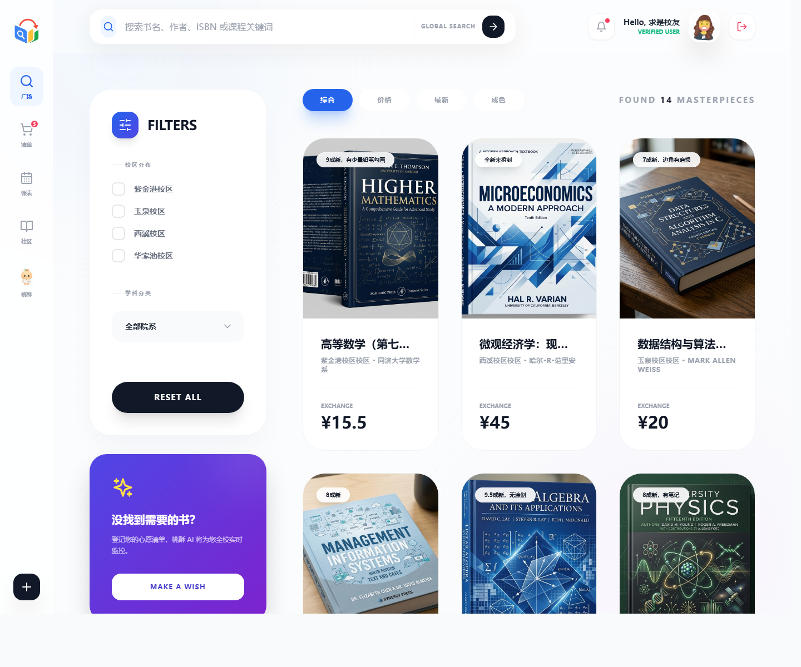
图 6：购书广场（网页端真实截图）

3.7 书籍详情页
展示价格、成色、卖家认证、AI 必要性评分、联系卖家和加入清单。
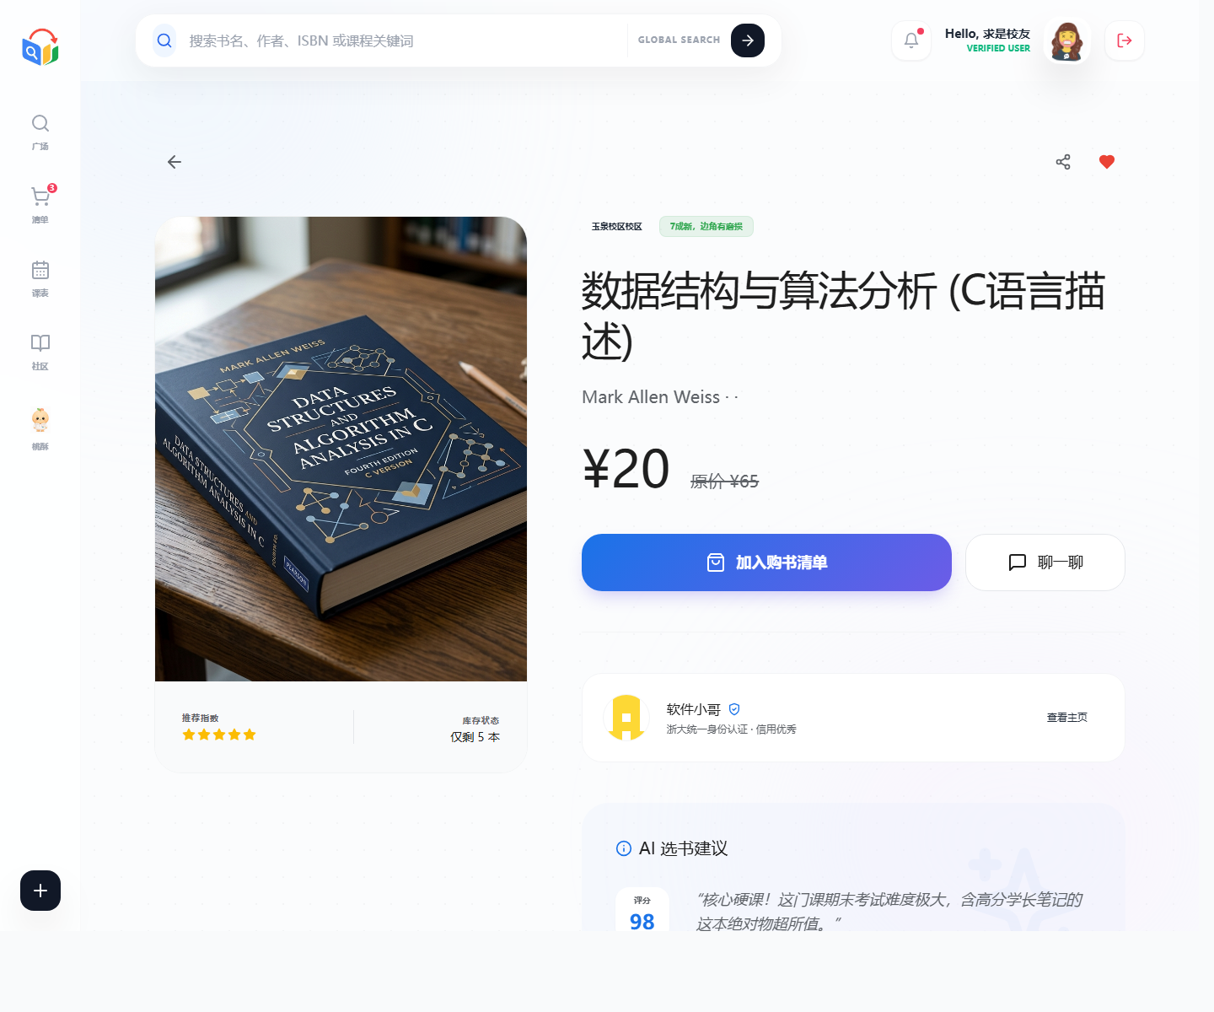
图 7：书籍详情页（网页端真实截图）

3.8 购书清单
展示加入清单后的订单摘要、担保交易和提交订单。
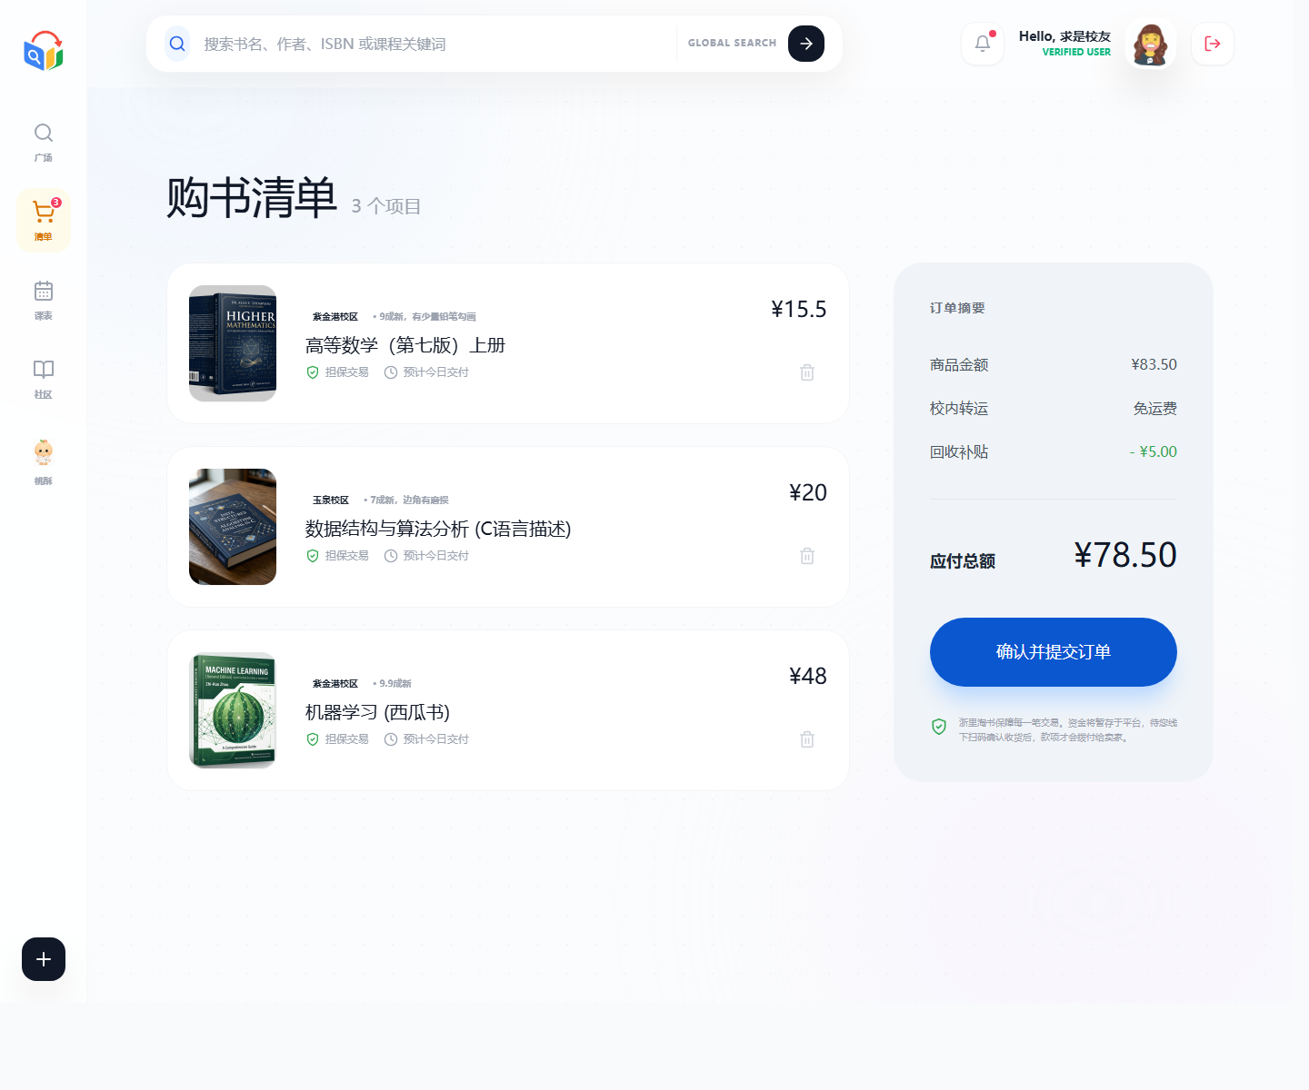
图 8：购书清单（网页端真实截图）

3.9 消息通知中心
承载买卖私信、商品引用卡片、系统通知和订单动态。
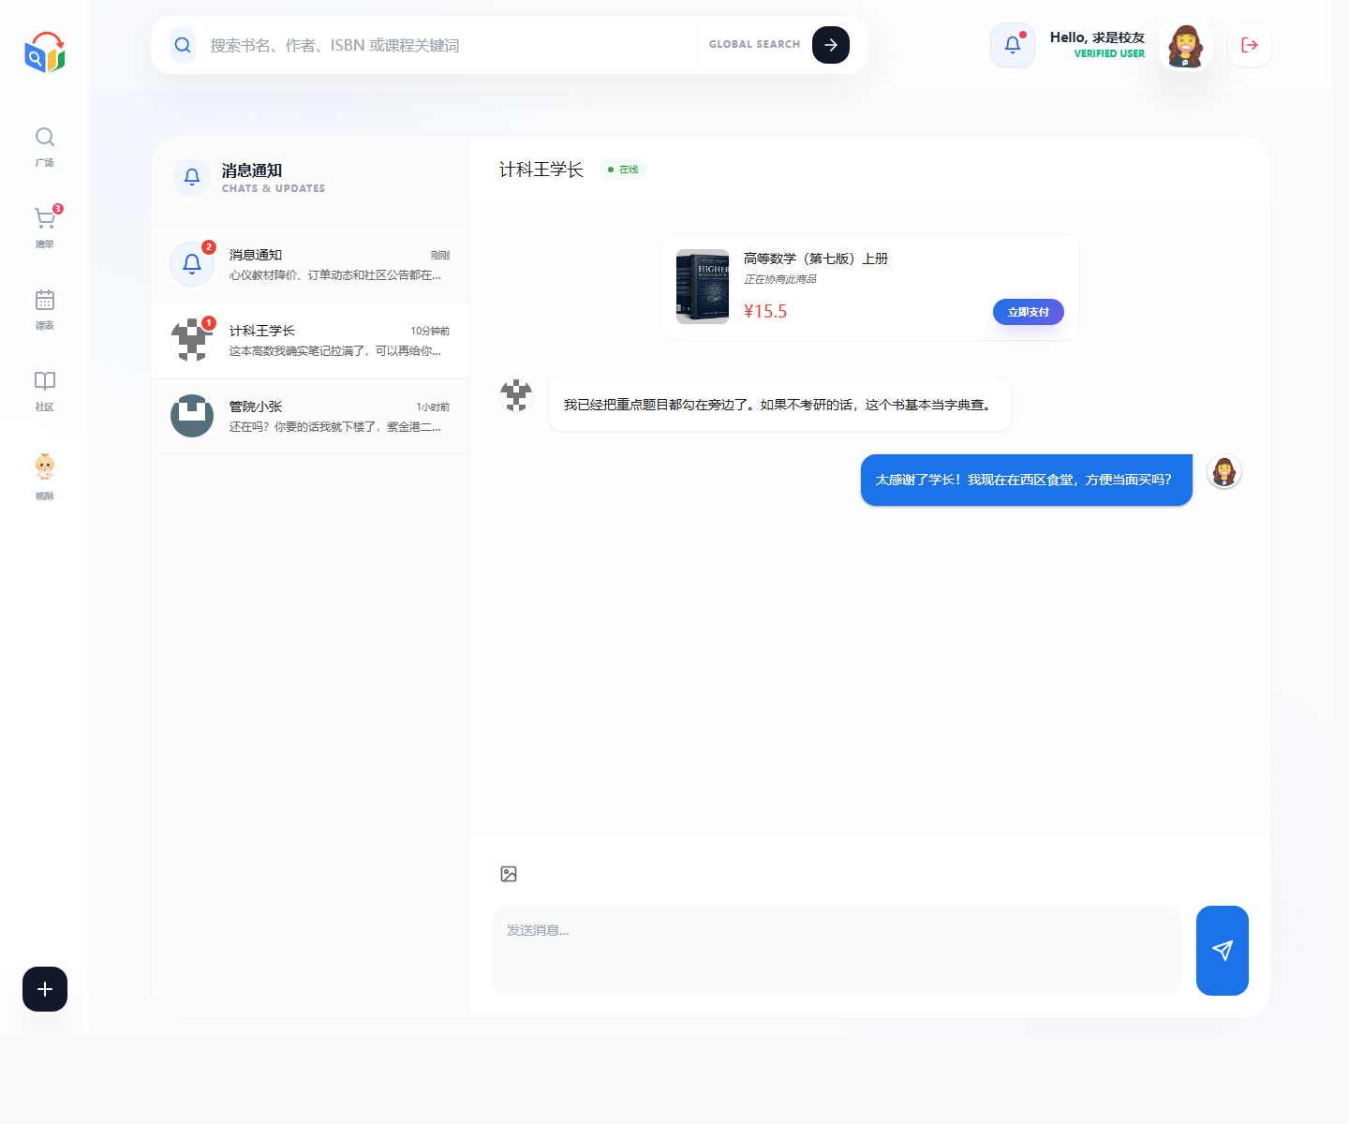
图 9：消息通知中心（网页端真实截图）

3.10 订单中心
管理待支付、待收货、已完成、已取消等履约状态。
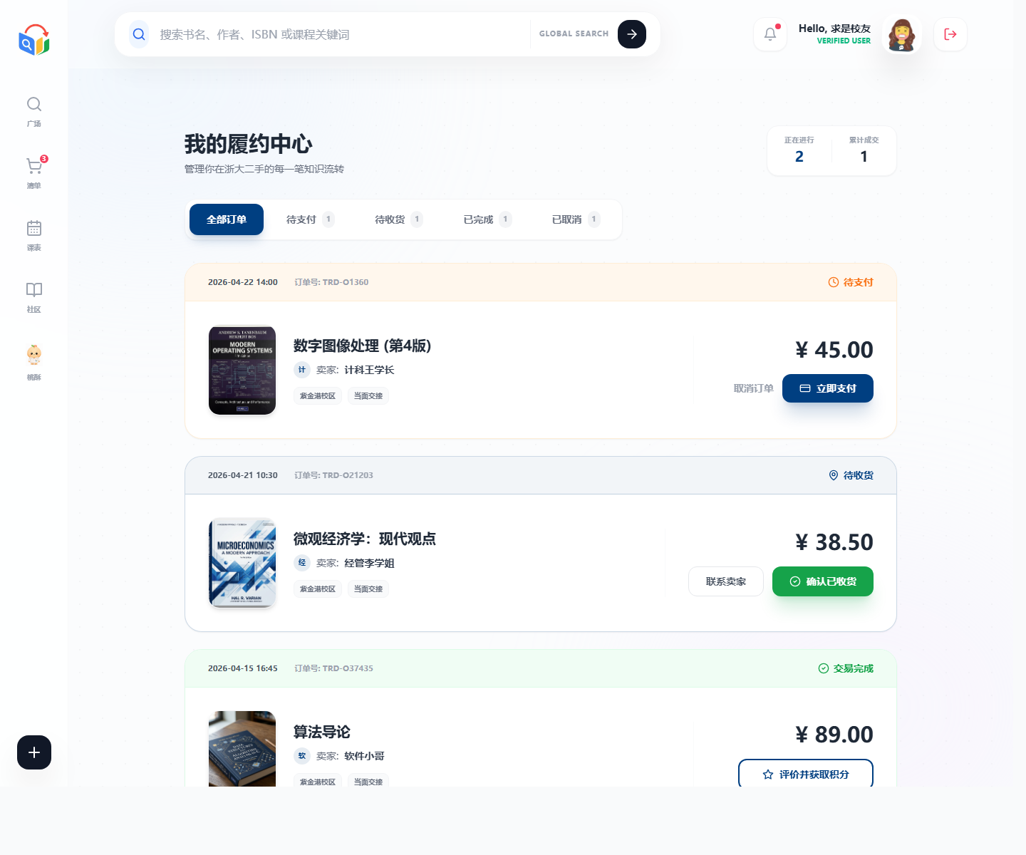
图 10：订单中心（网页端真实截图）

3.11 订单评价页
完成交易后对成色相符度、响应速度和沟通态度进行评分。
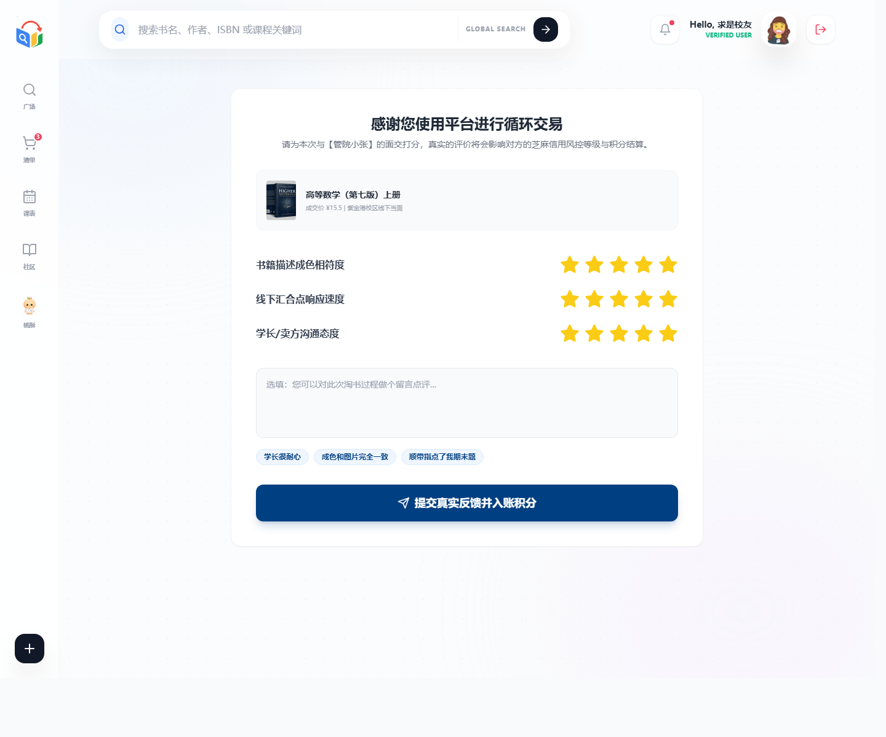
图 11：订单评价页（网页端真实截图）

3.12 发布书籍页
卖家通过截图识别或手动录入完成书籍上架。
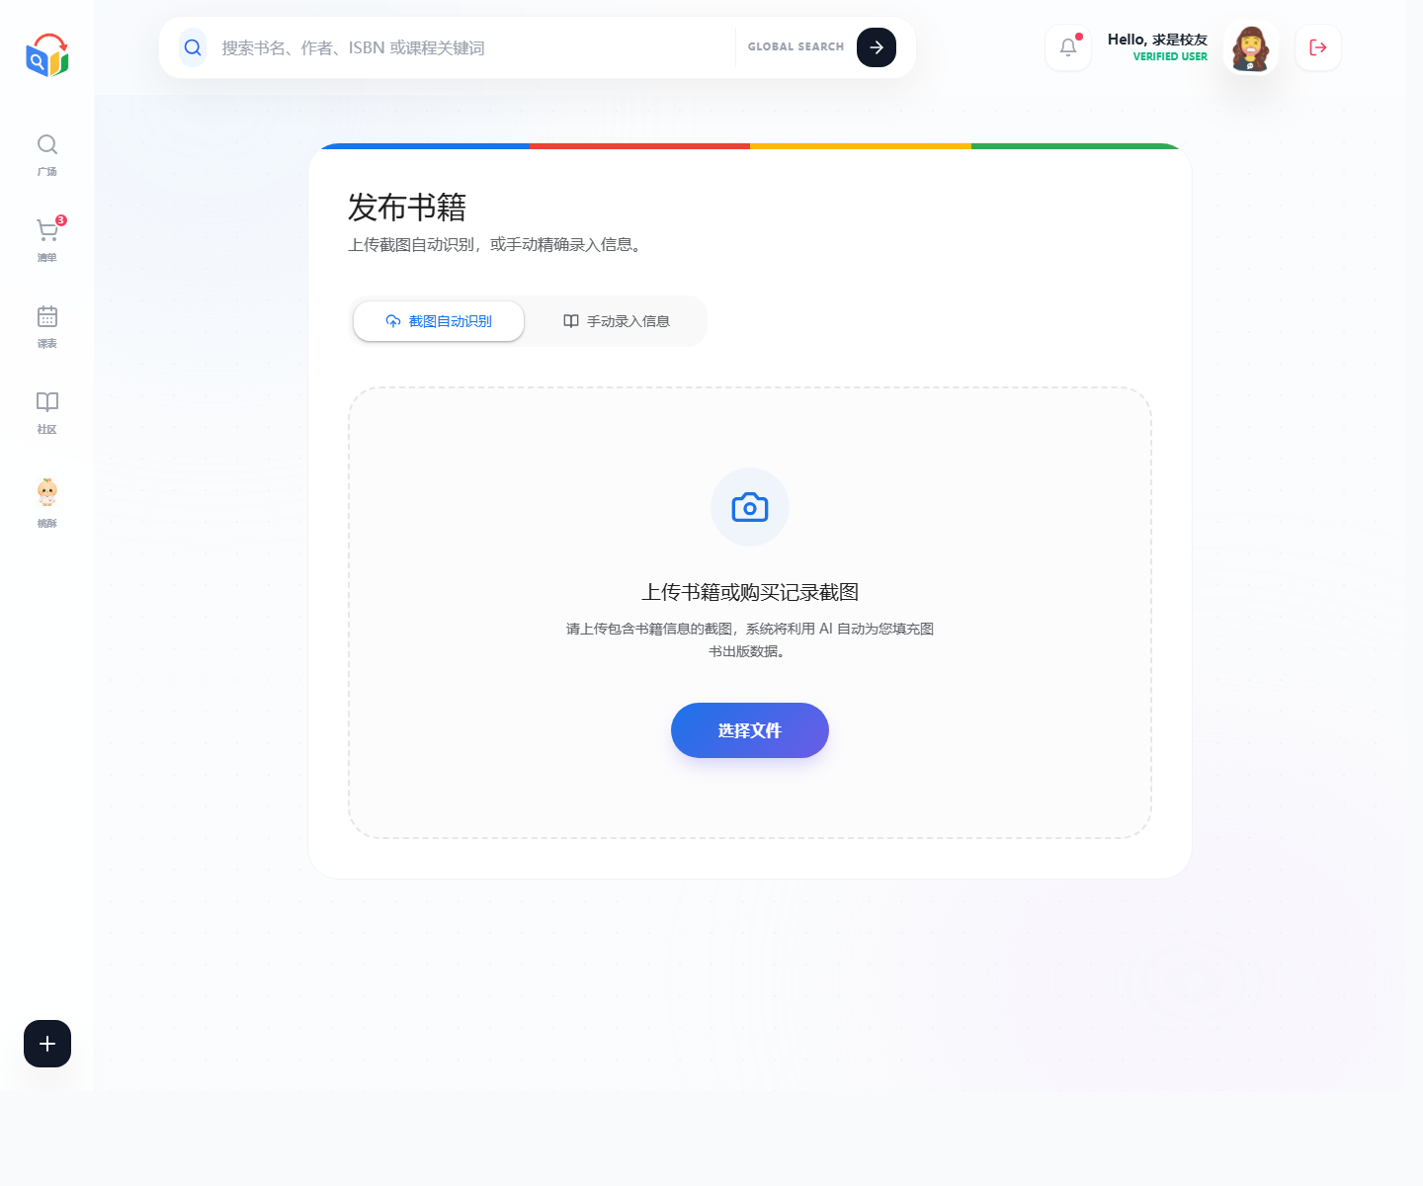
图 12：发布书籍页（网页端真实截图）

3.13 知识社区
沉淀课程笔记、真题、复习资料，作为教材之外的知识流转入口。
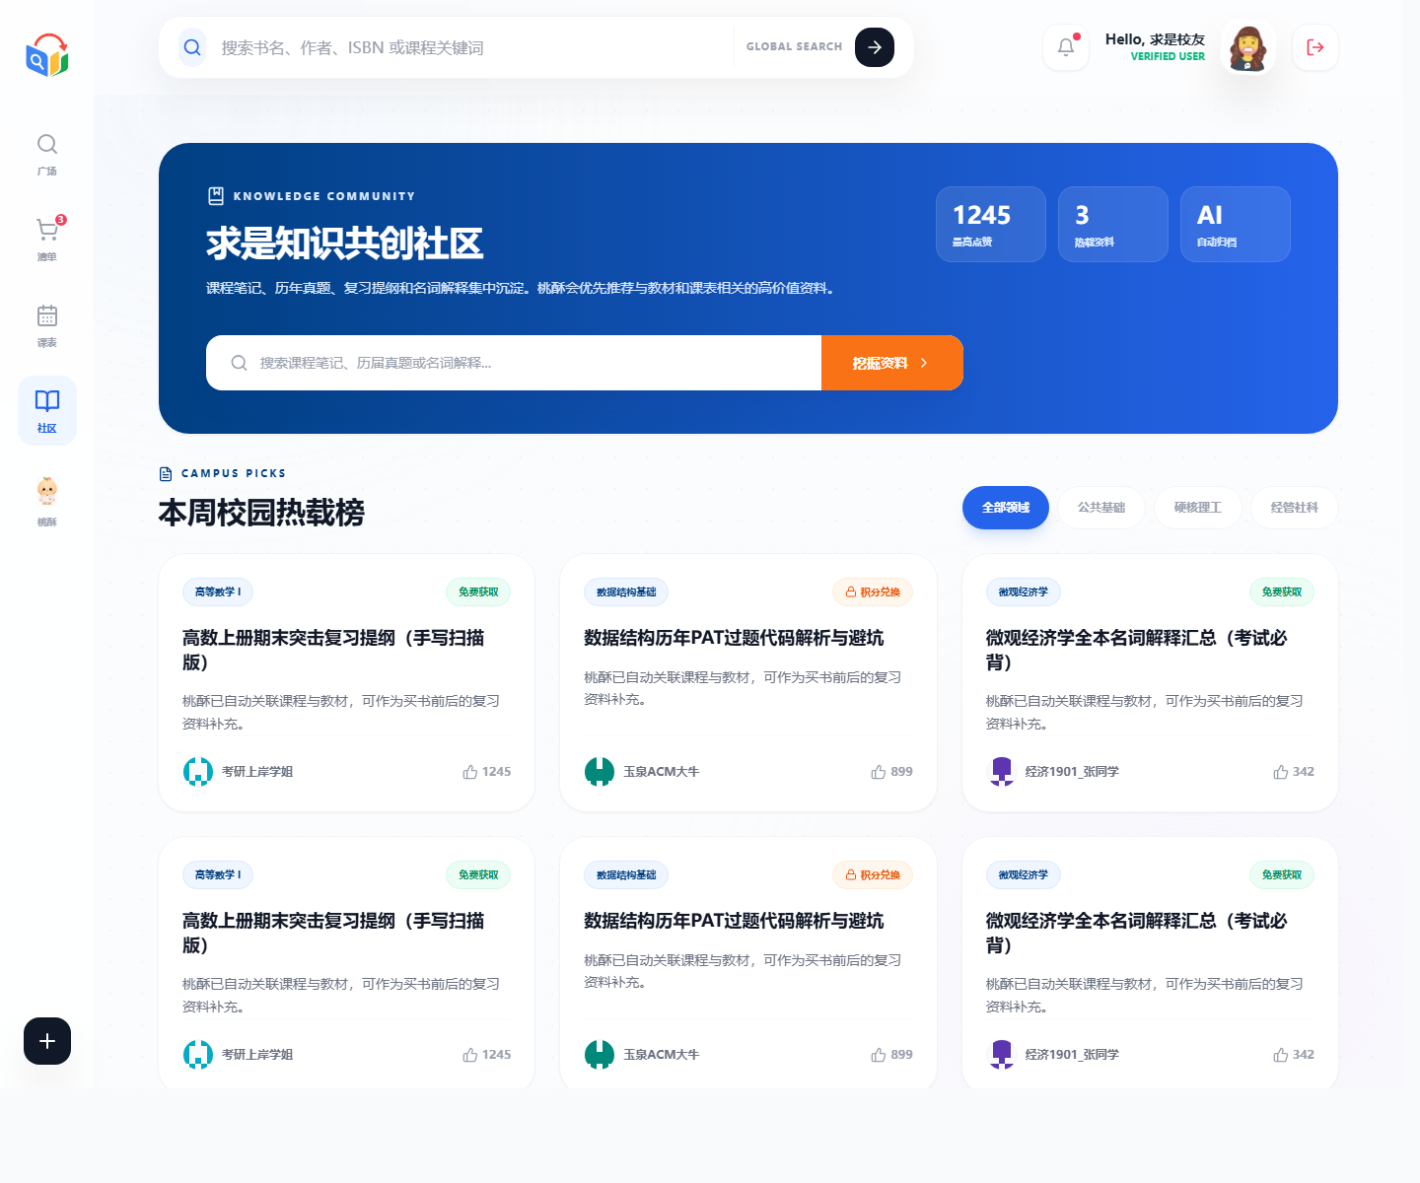
图 13：知识社区（网页端真实截图）

3.14 个人中心
展示用户认证、成长值、订单、收藏、心愿单、消息和发布书籍。
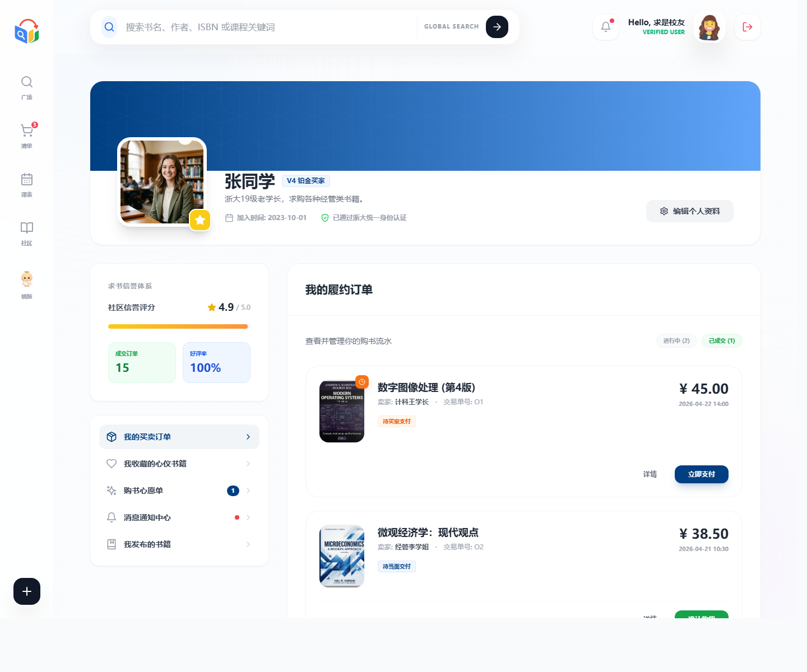
图 14：个人中心（网页端真实截图）

3.15 管理员工作台
用于书籍审核和举报处理，维护校园交易安全。
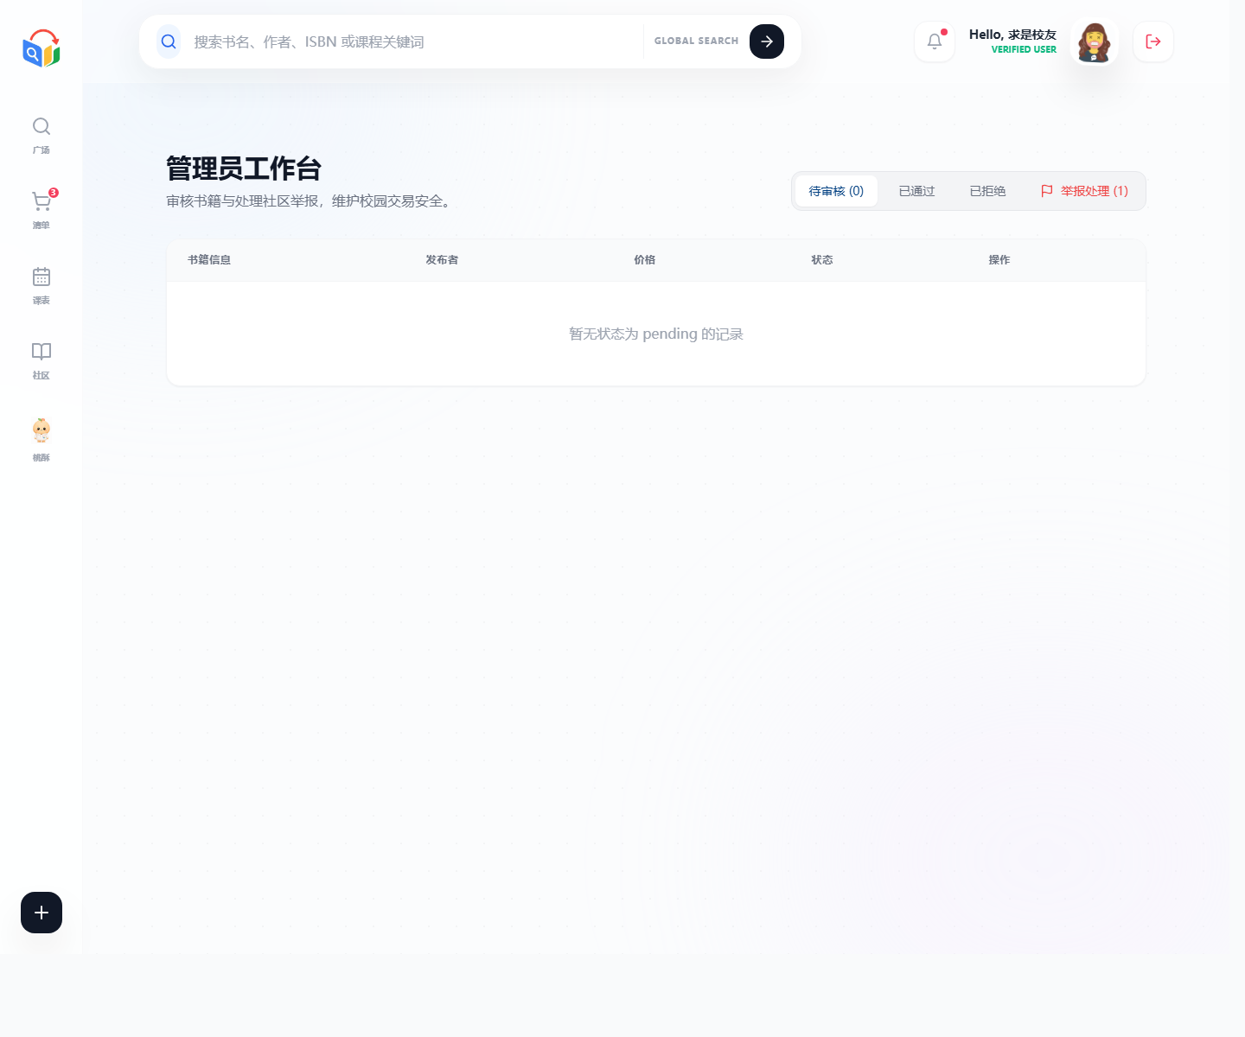
图 15：管理员工作台（网页端真实截图）

4. 课表绑定实现说明
课表绑定不是静态展示，而是一个可演示的前端原型流程。系统在课表页提供三种入口：教务网一键同步、上传课表截图识别、手动补充课程。绑定后的课程数据保存到浏览器 localStorage 的 zookBoundSchedule 中，页面会根据绑定课程重新计算推荐教材。
绑定后，课表页按课程 ID 与 MOCK_BOOKS 中的 courseId 进行匹配，展示课程对应教材、AI 必要性评分、价格、成色、是否带笔记和校区信息。用户可以一键把每门课程的推荐教材加入购书清单。
桃酥 AI 页面也读取同一个 zookBoundSchedule。当用户询问“按课表推荐”时，桃酥会优先基于已绑定课程生成回答；如果未绑定课表，则使用原型默认课程逻辑进行兜底说明。

5. 原型阶段边界与后续迭代
当前系统仍是网页端高保真原型，课表绑定、登录、购物清单和 AI 推荐均采用前端本地状态与 mock 数据演示。它已经能够支撑课堂展示中的完整业务逻辑，但尚未接入真实教务系统、真实 CAS 认证、真实支付、真实即时通讯和真实大模型服务。
后续如果进入工程落地阶段，应将 localStorage 中的用户、课表、收藏、购物清单和订单数据迁移到后端 API；将课表同步接入教务系统或 OCR 服务；将桃酥 AI 接入本地开源大模型或云端模型，并结合教材库、课程库和知识社区构建 RAG 问答。

